Документация на АПИ
Для получения данных по форме 160:
Method: GET
Endpoint: http://{ ваш сервер безопасности}/r1/{instance}/{member-class}/{member-code}/{subsystem-code-producer}/SOC160?{дальше параметры запроса}
Headers: X-Road-Client: {instance}/{member-class}/{member-code}/{subsystem-code-client}/
Content-Type: application/json; charset=utf-8

Пример запроса через postman(параметры):
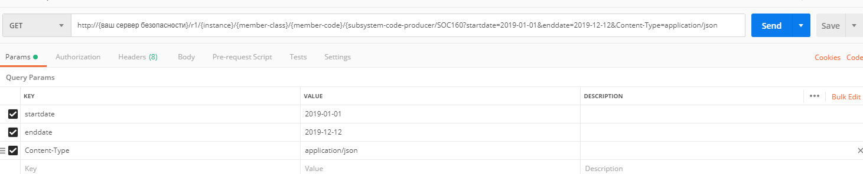
Header:
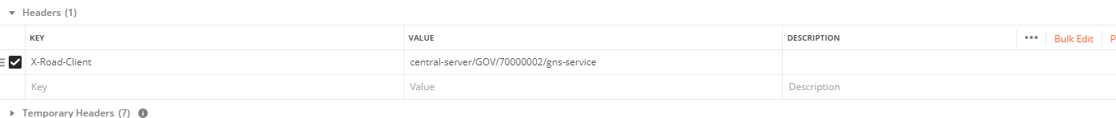
Ответ.
Если успешно
[
{
"stI160DeclarationID": 5, // иденитификатор
"tin": "00808201910435", // ИНН
"startDate": "2019-10-01T00:00:00", // Налоговый период, с
"endDate": "2019-10-31T00:00:00", // Налоговый период, по
"specified": 0, // Статус документа: 0(первоначальный), 1(уточненный)
"rayonCodeSender": "004", // код УГНС
"legalFormCode": null, // Форма собственности
"fullName": "Общество с ограниченной ответственностью \"Натур фарм плюс\"", //Наименование нп
"passportNumber": null, // номер паспорта
"goskomstatCode": "30411568", // госкомстат код
"zip": null, // почтовый индекс
"phone": null, // номер телефона
"addressStreet": "ул. Балтагулова д. 2/1 д. 2/1 кв. 21", // улица/мкр № дома, офиса, квартиры
"rayonName": "Первомайский р-н", // Наименование УГНС
"addressObl": "Бишкек обл. Первомайский рн Первомайский", // область, город, район, село
"formCode": "160", // код формы
"sti160x50": 50, // работники по списочному составу
"sti160x51": 51, //КОЛИЧЕСТВО ОТРАБОТАННЫХ ЧЕЛОВЕКО-ЧАСОВ ЗА МЕСЯЦ
"sti160x52": 52, //РАБОТНИКИ ПО СОВМЕСТИТЕЛЬСТВУ
"sti160x53": 53, //ЧИСЛО СВОБОДНЫХ МЕСТ РАБОЧИХ МЕСТ
"sti160x54": 54, //ЧИСЛО ВНОВЬ СОЗДАННЫХ РАБОЧИХ МЕСТ
"sti160x55": 55, //ЧИСЛО ЛИКВИДИРОВАННЫХ РАБОЧИХ МЕСТ
"sti160x56": 56, //ПРИНЯТО РАБОТНИКОВ
"sti160x57": 57, //ВЫБЫЛО РАБОТНИКОВ В СВЯЗИ С ВЫСВОБОЖДЕНИЕМ
"sti160x58": 58, //ВЫБЫЛО РАБОТНИКОВ ПО СОБСТВЕННОМУ ЖЕЛАНИЮ
"sti160x59": 59, // выбыло работников по другим причинам
"sti160x150": 150, //РАСХОДЫ ПО ОБЕСПЕЧЕНИЮ РАБОТНИКОВ ЖИЛЬЕМ
"sti160x151": 151, //РАСХОДЫ НА СОЦИАЛЬНОЕ ОБЕСПЕЧЕНИЕ РАБОТНИКОВ
"sti160x152": 515, // начисления на фонд зароботной платы по всем вида социального страхования (социального, пенсионного, медицинского,занятости и др. )
"sti160x153": 153, //СОЦИАЛЬНЫЕ ПОСОБИЯ ЗА СЧЕТ СРЕДСТВ ПРЕДПРИЯТИЯ
"sti160x154": 154, // ПОСОБИЯ В СВЯЗИ С ПОТЕРЕЙ ТРУДОСПОСОБНОСТИ ИЗ-ЗА ПРОИЗВОДСТВЕННЫХ ТРАВМ, КОМПЕНСАЦИЯ РАБОТНИКАМ МОРАЛЬНОГО ВРЕДА
"sti160x155": 155, // РАСХОДЫ НА ПРОФЕССИОНАЛЬНОЕ ОБУЧЕНИЕ
"sti160x156": 156, // РАСХОДЫ НА КУЛЬТУРНО-БЫТОВЫЕ ОБСЛУЖИВАНИЕ
"sti160x157": 157, // ПРОЧИЕ РАСХОДЫ
"sti160x158": 158, // ИЗ НИХ СУТОЧНЫЕ
"sti160x159": 159, // КРОМЕ ТОГО, СУММЫ, НАЧИСЛЕННЫЕ ПО АКЦИЯМ И ВКЛАДАМ (ДИВИДЕНДЫ, ПРОЦЕНТЫ)
"sti160x220": 220, // Общее количество работников
"sti160x221": 221, // Общая сумма начисленных доходов для ПН
"sti160x222": 222, // Общая сумма начисленных доходов для СВ
"sti160x223": 223, // Доходы не облагаемые подоходным налогом
"sti160x224": 224, // Доходы не облагаемые страховыми взносами
"sti160x225": 225, // Доп. ФОТ для ПН
"sti160x226": 226, // Доп ФОТ для СВ
"sti160x227": 227, // Общая сумма стандартных вычетов
"sti160x228": 228, // Сумма начисленного подоходного налога
"sti160x229": 229, // Сумма выплаченных
доходов
"sti160x230": 230, // Сумма Начисленных страховых взносов
"sti160x231": 231, // Сумма начисленных взносов по НПФ
"sti160x300": "300", // РЕГИСТРАЦИОННЫЙ НОМЕР ПО СТРАХОВЫМ ВЗНОСАМ
"sti160x301": "301", // РЕГИСТРАЦИОННЫЙ НОМЕР МЮ КР
"sti160x302": "302", // КОЭФФИЦИЕНТ ВЫСОКОГОРЬЯ/ОТДАЛЕННОСТИ
"sti160x303": "303", // ВИД ТАРИФА СТРАХОВЫХ ВЗНОСОВ
"sti160x304": "304", // СОАТЭ
"sti160x305": "305", // ГКЭД
"sti160x306": "306", // ОПФ
"sti160x307": 307, // ФС
"declarationDetailsModel": [
{
"id": 1, // иденитификатор детальной записи
"parentId": 5, // иденитификатор основной записи
"sti160_1x252": "252", // ИНН
"sti160_1x253": "253", // Ф.И.О.
"sti160_1x254": "254", // КАТЕГОРИЯ РАБОТНИКОВ
"sti160_1x255": "255", // ГРАЖДАНСТВО
"sti160_1x256": "2019-12-03T00:00:00", // ДАТА НАЧАЛА
"sti160_1x257": "2019-12-03T00:00:00", // ДАТА ОКОНЧАНИЯ
"sti160_1x258": 258, // ДНЕЙ РАБОЧИХ
"sti160_1x259": 259, // ДНЕЙ ФАКТИЧЕСКИХ
"sti160_1x260": 260.00, // Общая сумма начисленных доходов для ПН
"sti160_1x261": 261.00, // Прямая ЗП
"sti160_1x262": 262.00, // Оплата за неотработанное время
"sti160_1x263": 263.00, // Премиии поощрения
"sti160_1x264": 264.00, // Выплаты на питание, жилье и т.п., включаемые в ЗП
"sti160_1x265": 265.00, // Доходы не облагаемые подоходным налогом
"sti160_1x266": 266.00, // Доходы не облагаемые страховыми взносами
"sti160_1x267": 267.00, // Доп. ФОТ для ПН
"sti160_1x268": 268.00, // Доп ФОТ для СВ
"sti160_1x269": 269.00, // Общая сумма стандартных вычетов
"sti160_1x270": 270.00, // Сумма начисленного подоходного налога
"sti160_1x271": 271.00, // Сумма выплаченных доходов
"sti160_1x272": 272.00, // Сумма Начисленных страховых взносов
"sti160_1x273": 273.00 // Сумма начисленных взносов по НПФ
}
]
}
]

